Bugs

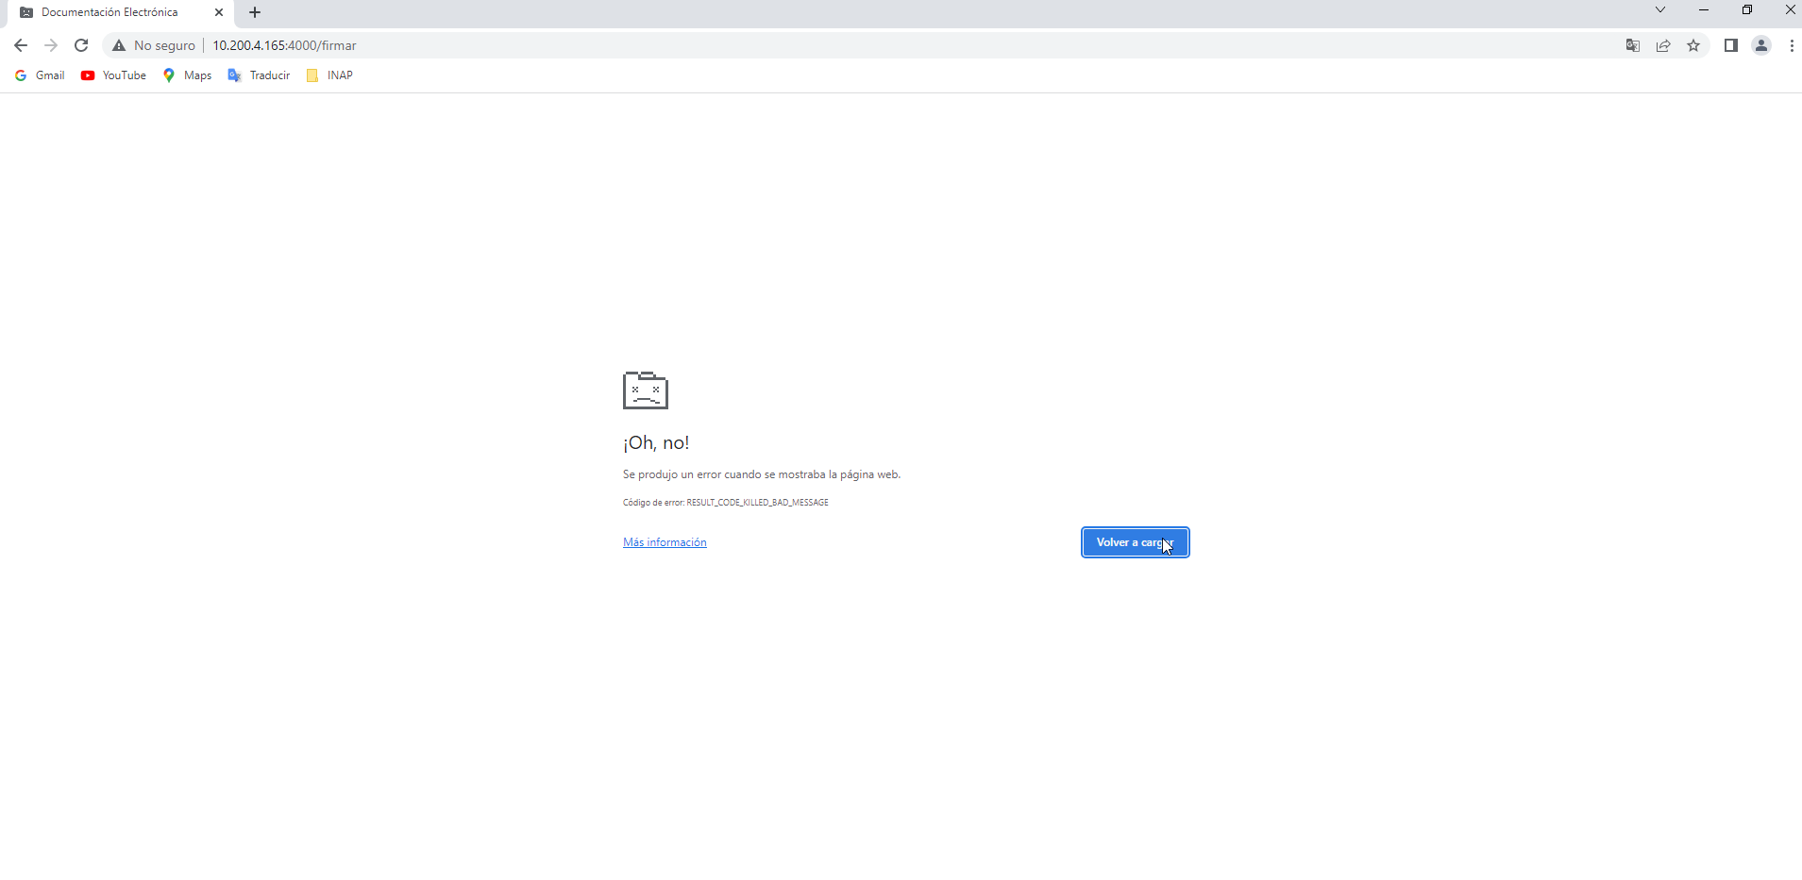

Error al querer arrastrar un archivo y darle recargar. 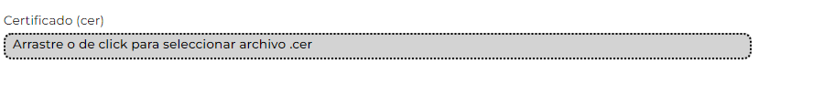

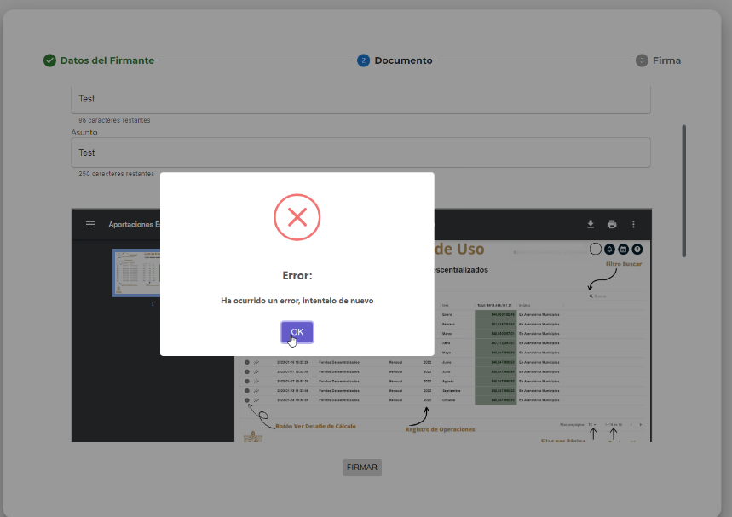

Cuándo pasa un determinado tiempo no me deja firmar el archivo ¿está bien?

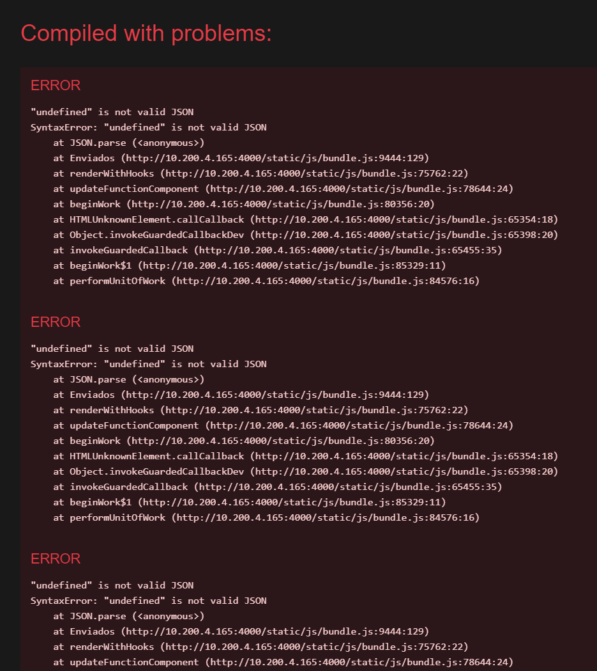

Me arrojo esta ventana cuando archive un oficio por primera vez después ya me dejo seguir archivando oficios.

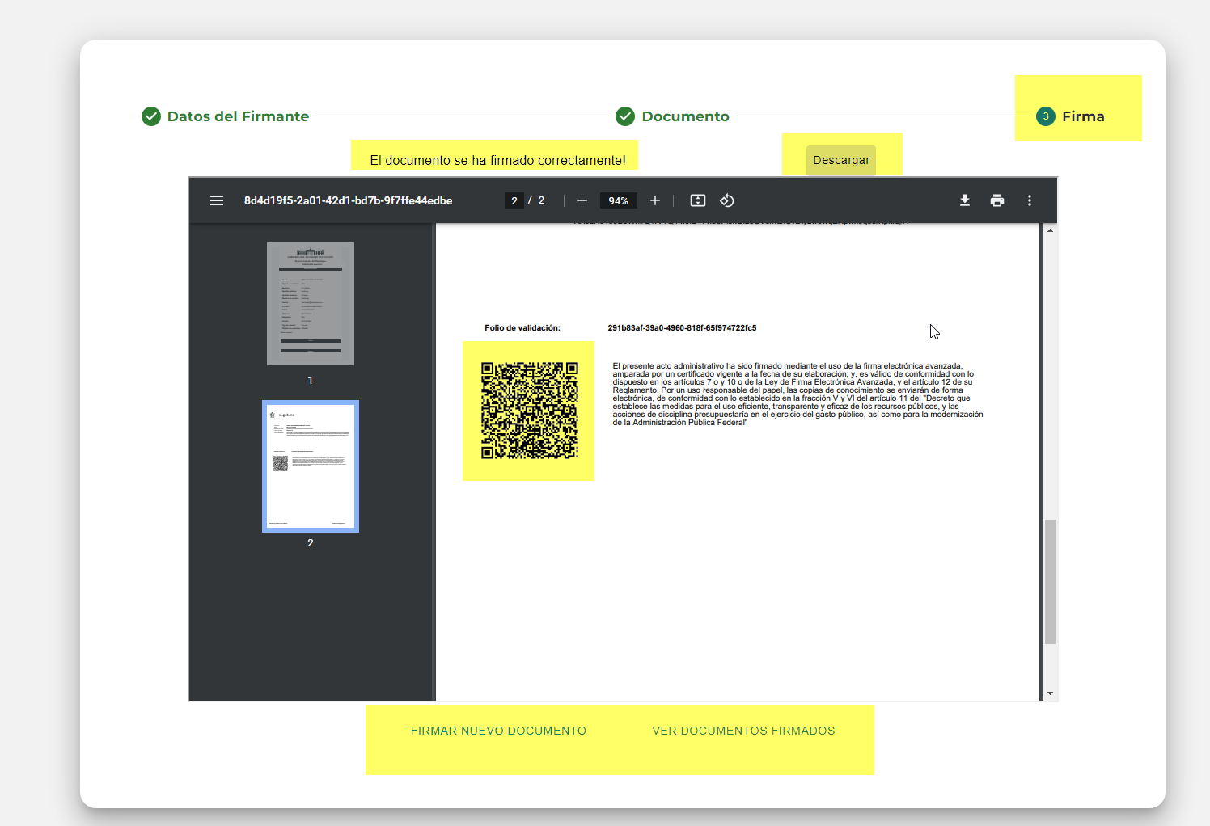

El paso tres no aparece en verde como finalizado.

El aviso de el documento se ha firmado correctamente. Pierde visibilidad en la posición donde se encuentra.

También aparece un el signo de exaración cerrado y no tiene al principio de la oración.

No se pudo leer el código QR

Botón descargar aparece en cuadro sombreado escrito en minúsculas.

Los dos botones de la parte superior están escritos en mayúsculas y no están en cuadro sombreado a menos que se pase al mouse sobre los botones.

Cuando se en envía documento de otro correo aparece el mi correo. En este caso Ángel envió desde su perfil y se visualiza el mío. En la bandeja de correos recibidos.

Cuando lo quiero archivar no lo envía a bandeja (Histórico)

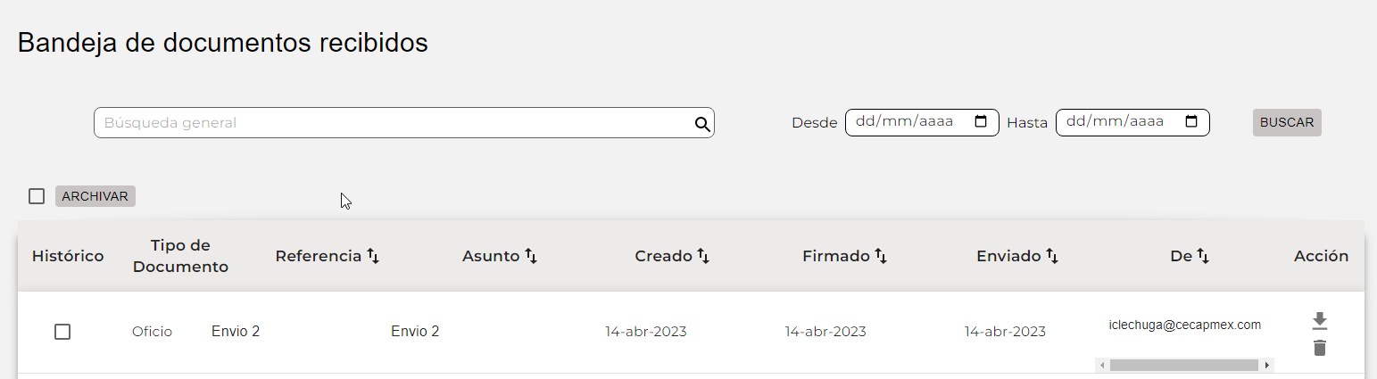

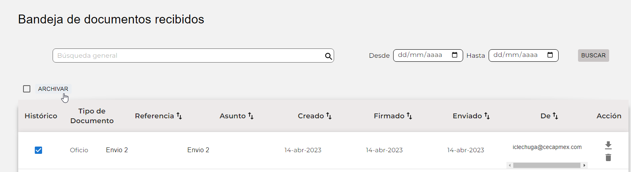

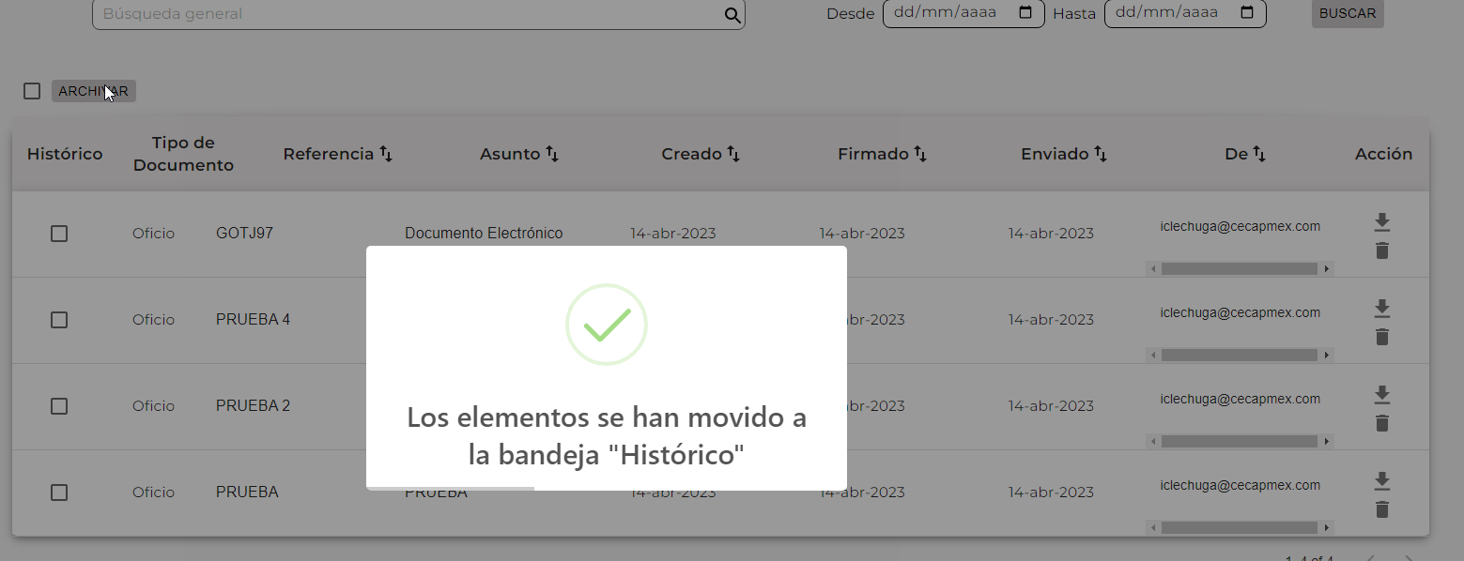

Marca como realizado

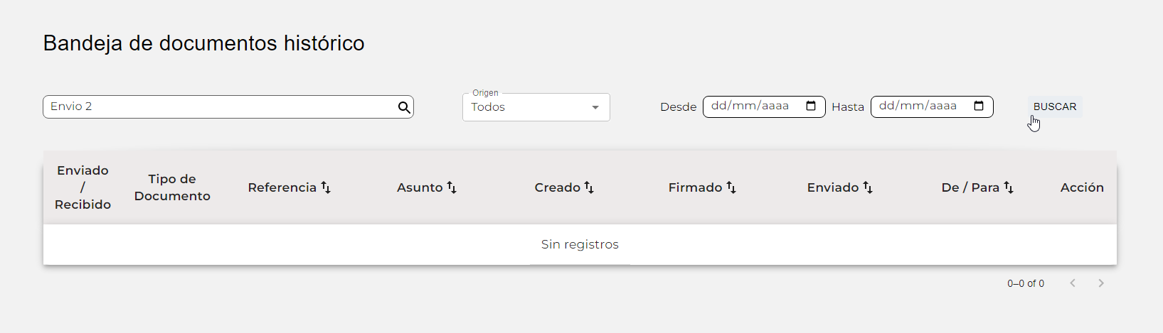

No se encuentra registro.

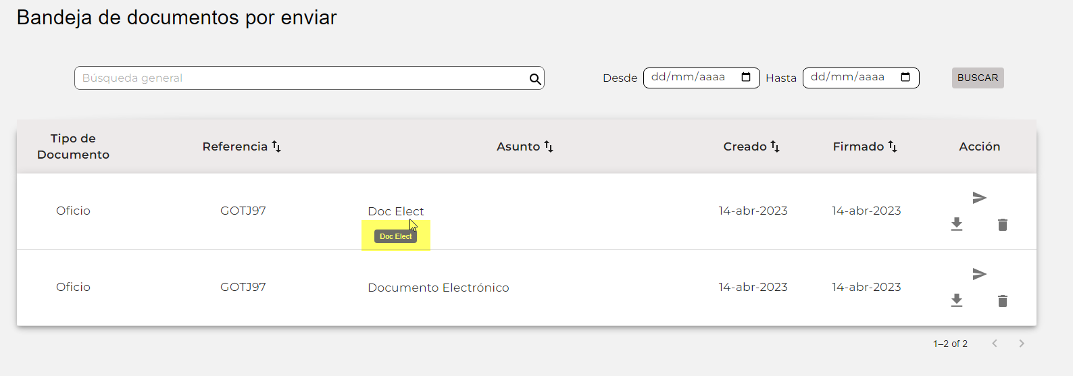

El header no cuenta con tooltips descriptivos solo los botones de acción. Considero que deben llevarlos también al igual que el botón acción.

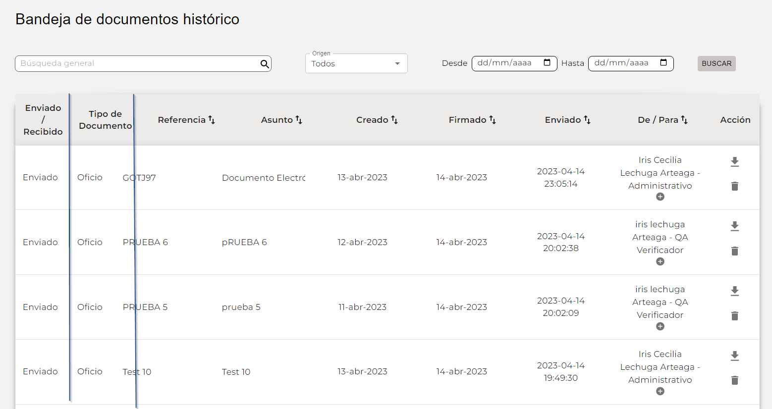

Están desalineadas las columnas en la pantalla.

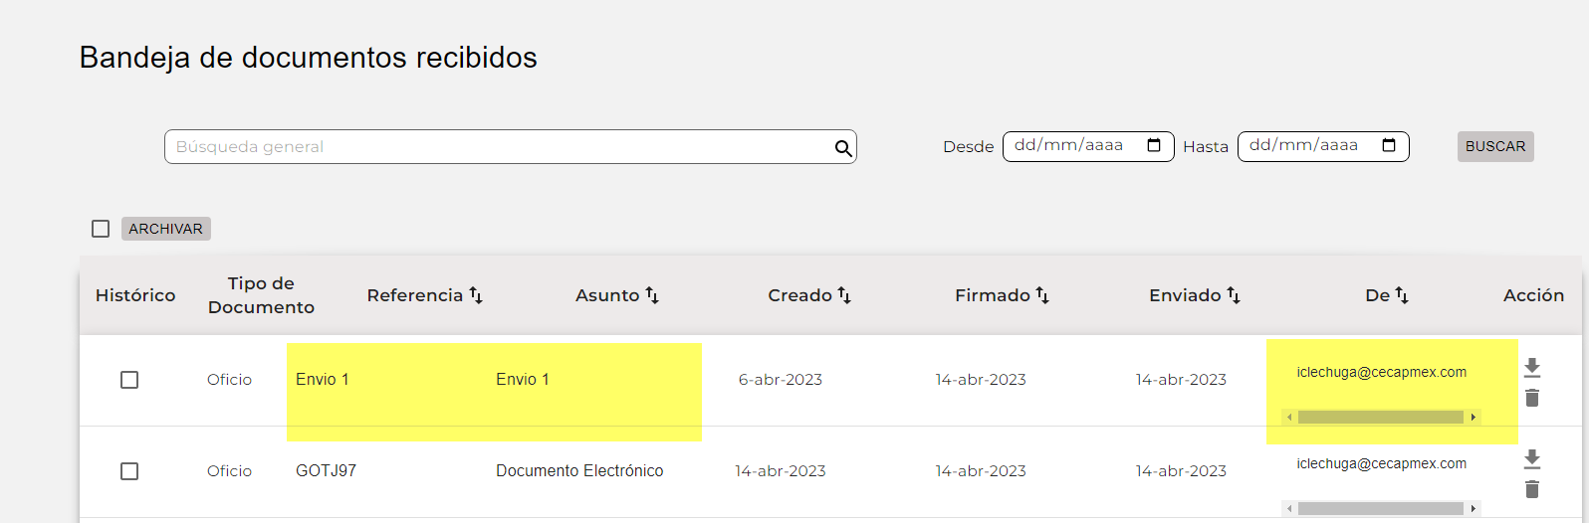

Este registro se envió a archivados y no aparece. Se envió de otro usuario (Ángel ) y se refleja mi correo y no el de Ángel.

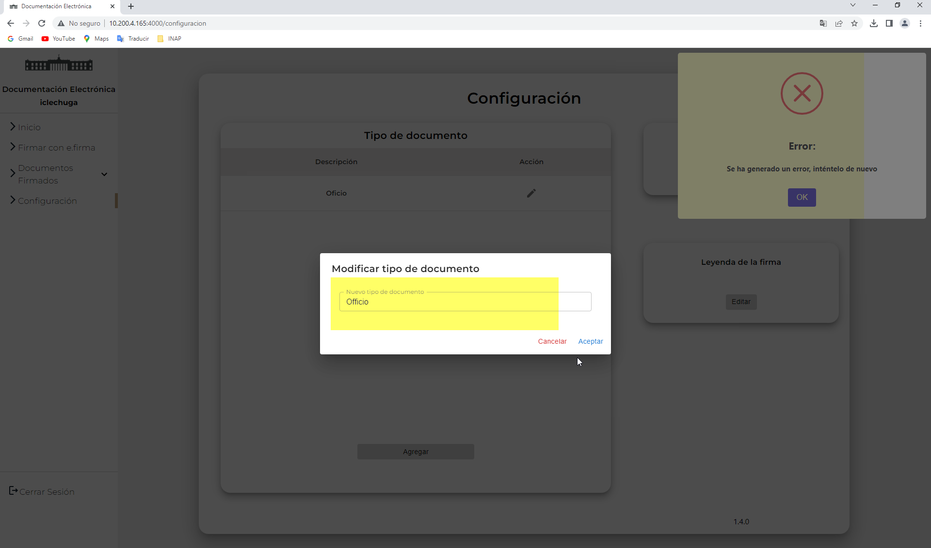

Configuración Marca error al editar el tipo de documento escribí officio con doble f y no lo genero.

# Bugs 26/04/2023

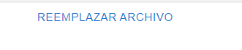

Este botón no es igual a los demás está en color azul y sin rectángulo color de color gris

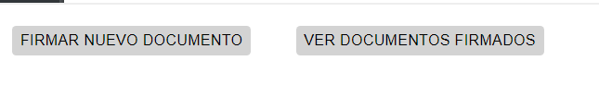

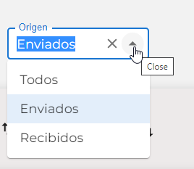 tooltip en ingles

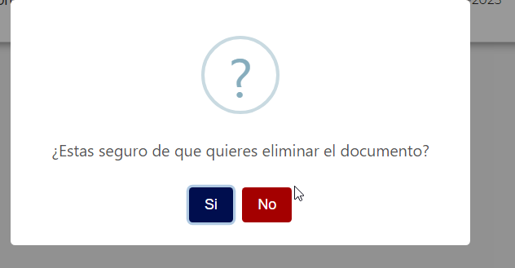

¿Estás seguro que de quieres eliminar el documento? Acento en la a

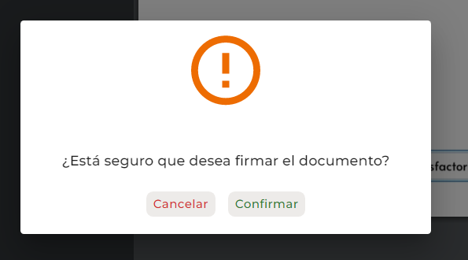

Los avisos de confirmación tienen dos diseños diferentes definir cuál es el que va usar.

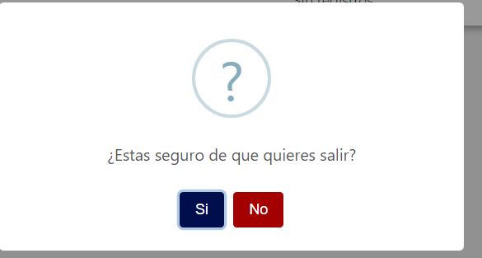

¿Estás seguro de que quieres salir? O podría ser ¿Estás seguro de que quieres salir de la app?

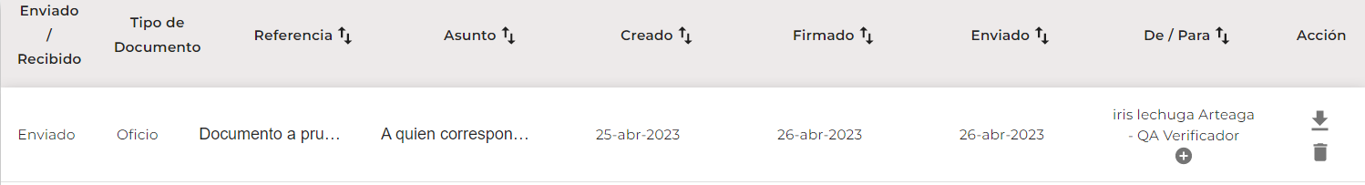

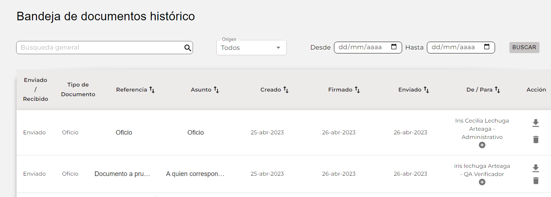

Realice estos tres documentos el día de hoy y desconozco porque me aparecen con fecha de ayer.

Me asegure que al iniciar el archivo tuviera la fecha de hoy 26-04-2023 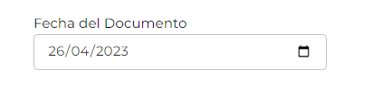

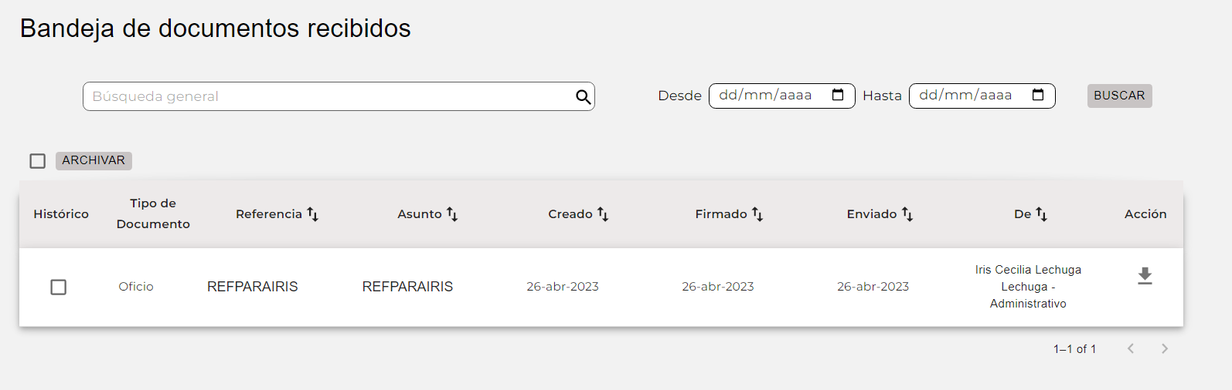

Recibí un documento de José en el cual el correo enviado aparece mi nombre y no el del José.

Tendría que ser:

De: José Serna …

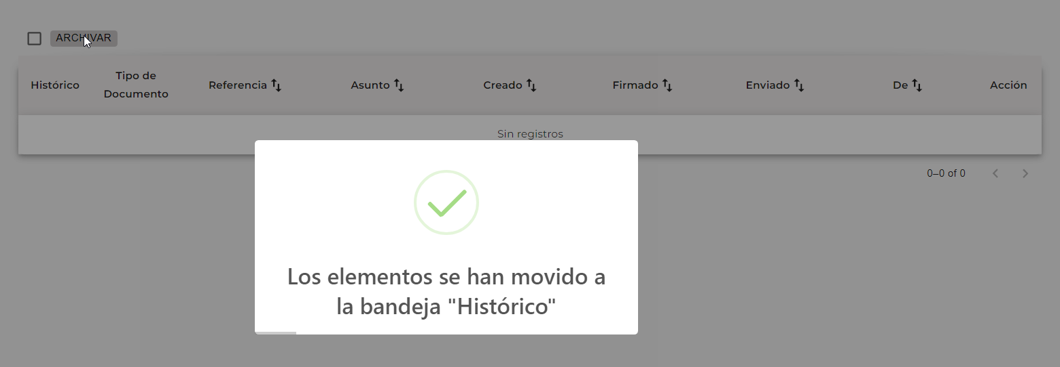

Lo envió a históricos y no se refleja en la bandeja de históricos.

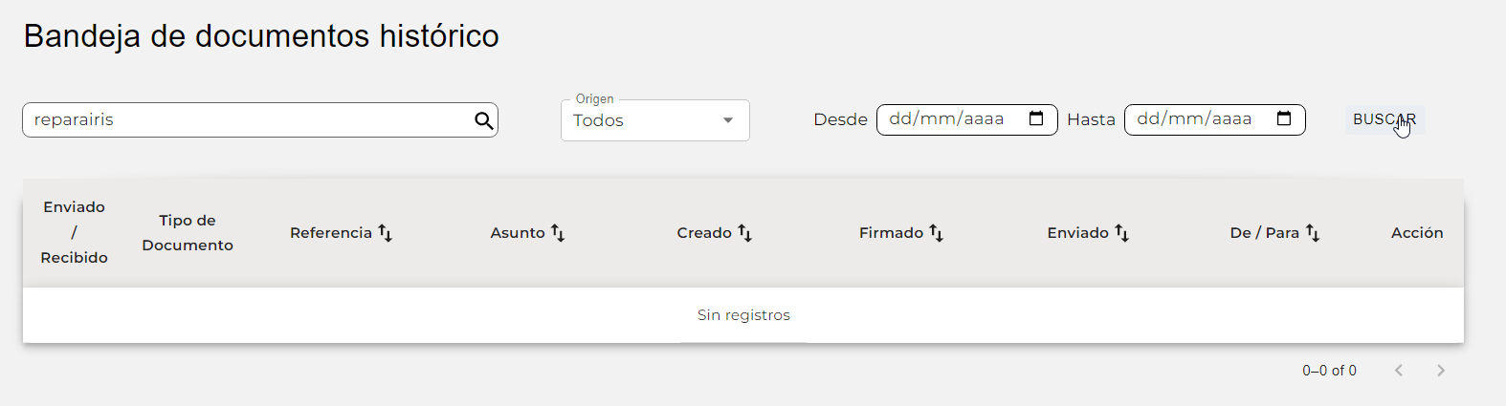

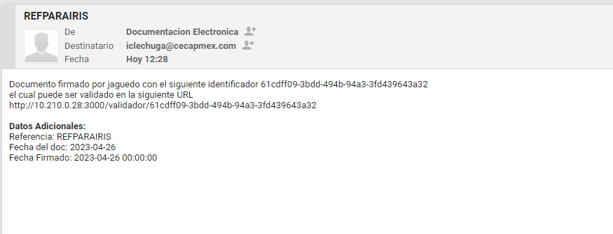



Así se refleja en el correo.

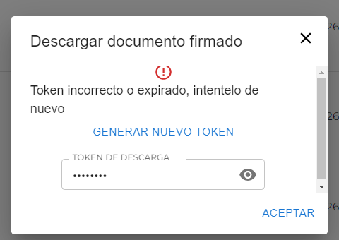

Los signos se cortan 

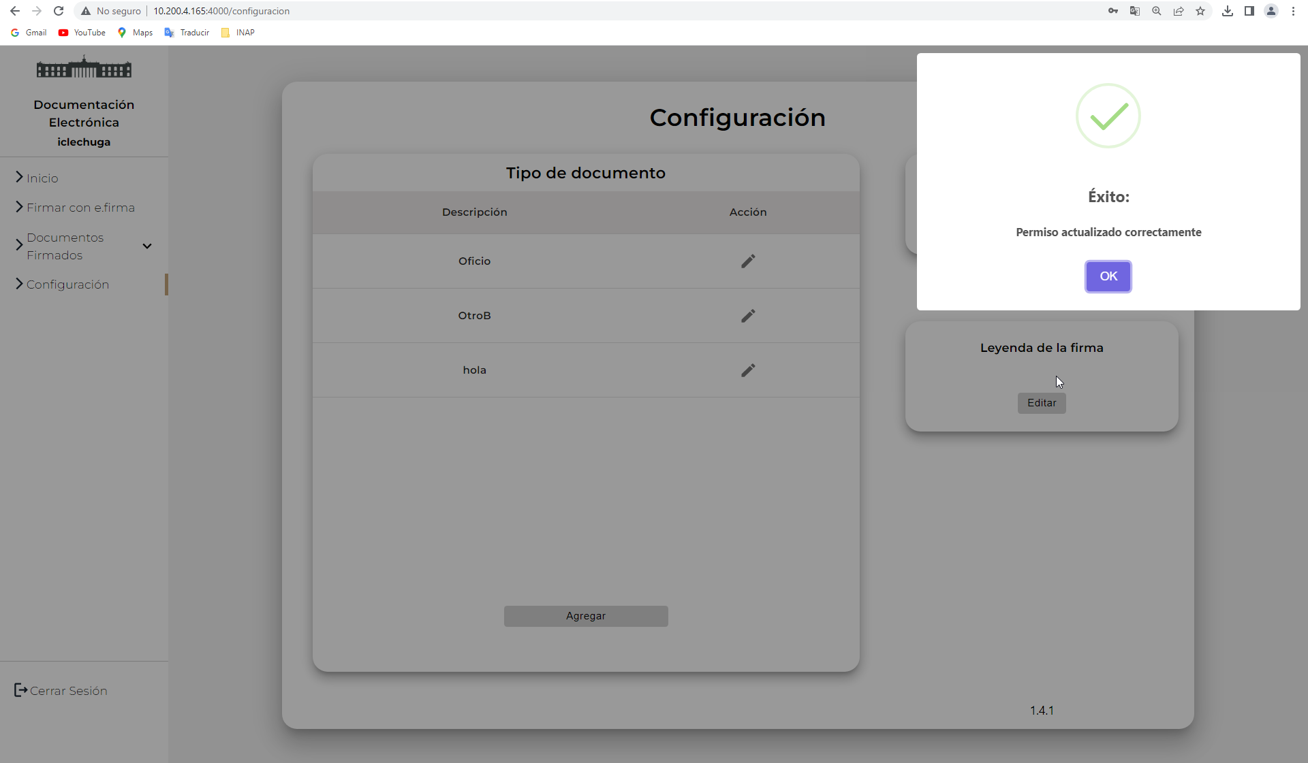

Por qué el mensaje de confirmación aparece en la esquina superior derecha y no en medio como en las demás confirmaciones.